Получение юридически значимого документа по электронной почте

и проверка электронной подписи

При получении документа, подписанного ЭП, при необходимости осуществить проверку электронной подписи этого документа необходимо воспользоваться данной инструкцией.

В соответствии с требованиями законодательства РФ следует использовать сертифицированное средство криптографической защиты информации для проверки электронной подписи.

1. Необходимо скачать следующие полученные вложения:

* Сопроводительное письмо в формате текстового документа (например, .docx);
* Сопроводительное письмо в формате .sig



1. Перейти на сайт <https://www.gosuslugi.ru/pgu/eds> и выбрать вариант подтверждения «– электронного документа. ЭП – отсоединенная, в формате PKCS#7».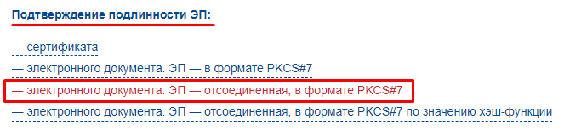
2. На шаге 1 необходимо выбрать подписанный документ (сопроводительное письмо в формате текстового документа).
3. На шаге 2 выбрать подпись (сопроводительное письмо в формате .sig).

Обратите внимание на то, что имена файлов должны совпадать!

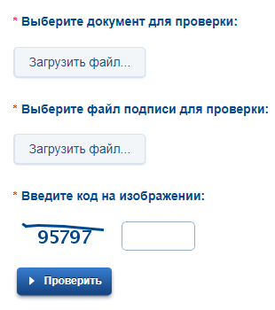

1. После того, как будут загружены оба файла, нажимаем кнопку «Проверить».
2. Результат проверки отображен на экране.

